Title of Presentation
(Times font, 14pt, Bold)

Ichiro SUZUKI, Kei NISHIKORI, and Keisuke HONDA*
Dept. of Chem. Eng., Grad. Sch. of Kansai, Kagaku Kogaku Univ.
* apply@kansai-scej.org

1. Introduction
Main Text (times font, 11pt). Lipid membrane……….. ……………………………… …………………………………………………… ………………………… …… …… ………………… …… .. ……………………………………………. …………………………………………….. ……… ……………………………………………… …… … … … …… ……………… …………… ……… … …… ………… ……… ……… ……………… ………… …………… …………………… ………………… …… ……… …………… …………… …………… ………… …… ………………… …… ……………… ………………………………………………… …… … …… ……………… ………………… …… … ………… …… ………………… …………………… ……………………………..
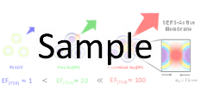
Fig. 1 Schematic illustration of this study

2. Experimental
2.1 Preparation of xxxxxx xxxxxxxx. The self-assembled monolayer of ……… ……………… …… ……………………. …………………………………………….. ……… ……………… ……………………………… …… … … … …… ……………… …………… ……… … …… ………… ……… ……… ……………… ………… …………… …………………… ………………… …… ……… …………… …………… …………… ………… …… ………………… …… ……………… ………………………………………………… …… … …… ……………… ………………… …… … ………… ……were used.
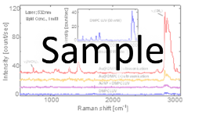
Fig. 2 SERS spectra of Au@DMPC
2.2 Raman spectroscopic analysis. The Raman spectra of … …… … … ………………………. …………… ……………… ……………….. ……… ………… …………… ………… …………… …… … … … …… ……………… …………… ……… … …… ………… ……… ……… ……… …………… …………………… …… ……………was defined as follows¹⁾; EF = ……….

3. Results and Discussion
To estimate the ……………………………………. …………………………………………….. ……… ……………………………………………… …… … … … …… ……………… …………… ……… … …… ………… ……… ……… ……………… ………… …………… …………………… ………………… …… ……… …………… …………… …………… ………… …… ………………… …… ……………… ………………………………………………… …… … …… ……………… ………………… …… … ………… ……
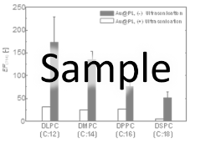
Fig. 3 The EF values of choline head group as a function of number of methylene carbon in PL.

References
1) H. Nomo et al., Phys. Chem., 7, 1234 (2014).

